**Điểm tin nhanh ngày 24/08/2023**

Thế giới đang phải đối mặt với một cuộc [khủng hoảng nước](https://vtv.vn/the-gioi/khung-hoang-nuoc-sach-cuoc-chien-giong-nhu-tim-vang-20220915115652398.htm) chưa từng có và khủng hoảng khí hậu gia tăng. Trong khi đó, nhiều trẻ bị viêm phổi do Mycoplasma pneumoniae (vi khuẩn Mycoplasma) với các triệu chứng không điển hình, dễ nhầm lẫn với cảm cúm thông thường.

Phụ huynh cần lưu ý: Tuyệt đối không được sử dụng thực phẩm chức năng để thay thế thuốc oresol để bù nước và điện giải cho trẻ tiêu chảy. Ngoài ra, trẻ đau mắt đỏ đang gia tăng dễ lây lan thành dịch.

Đây là những thông tin chính của bản tin nhanh sáng ngày 24/08/2023

**THẾ GIỚI**

**1. Hạn hán sắp trở thành đại dịch tiếp theo và không có vaccine chữa trị**

Đó là ý kiến của Đặc phái viên Liên hợp quốc về giảm rủi ro thiên tai Mami Mizutori do sự ấm lên toàn cầu dẫn đến khủng hoảng nguồn nước.

Nguồn: vtv.vn

**2.  Vì sao chế độ ăn Địa Trung Hải giúp giảm nguy cơ tử vong và ung thư?**

Theo một nghiên cứu mới công bố của Trường Y tế Công cộng Harvard TH Chan, tuân thủ lối sống và chế độ ăn Địa Trung Hải liên quan đến nguy cơ tử vong do mọi nguyên nhân và ung thư thấp hơn.

Nguồn: suckhoedoisong.vn

**3. Mỹ phê duyệt vắc xin RSV sử dụng trong thai kỳ**

Vắc xin virus hợp bào hô hấp (RSV) vừa được cấp phép sử dụng cho người mang thai nhằm bảo vệ trẻ sơ sinh khỏi bị nhiễm trùng nguy hiểm.

Nguồn: tienphong.vn

**VIỆT NAM**

**1. Tại sao không nên dùng TPCN oresol cho trẻ tiêu chảy?**

Oresol vốn là loại thuốc bù nước và chất điện giải khi cơ thể mất nước do tiêu chảy, nôn mửa, sốt… Tuy nhiên, hiện nay có nhiều sản phẩm thực phẩm chức năng (TPCN) có cùng tên gọi và tác dụng gây nhầm lẫn cho người tiêu dùng…

Nguồn: suckhoedoisong.vn



**2. Dấu hiệu cảnh báo rối loạn tâm thần**

Khoảng 90% bệnh nhân trầm cảm có biểu hiện mất ngủ. Tác động ngược lại, mất ngủ khiến tình trạng trầm cảm của người bệnh càng nặng nề hơn.

Nguồn: Vietnamnet.vn

**3. Trẻ đau mắt đỏ gia tăng, dễ lây lan thành dịch**

Trong một tháng gần đây, khoa mắt Bệnh viện Nhi trung ương tiếp nhận gần 50 trẻ thăm khám do đau mắt đỏ. Trong đó, 10-20% trẻ gặp biến chứng giả mạc, trầy xước giác mạc.

 Nguồn: tuoitre.vn

**4. Gia tăng các ca viêm phổi do vi khuẩn Mycoplasma**

Nhiều trẻ bị viêm phổi do Mycoplasma pneumoniae (vi khuẩn Mycoplasma) với các triệu chứng không điển hình, dễ nhầm lẫn với cảm cúm thông thường. Nếu không chẩn đoán chính xác và điều trị kịp thời, bệnh có thể diễn biến nghiêm trọng, gây suy hô hấp, nguy hiểm tính mạng.

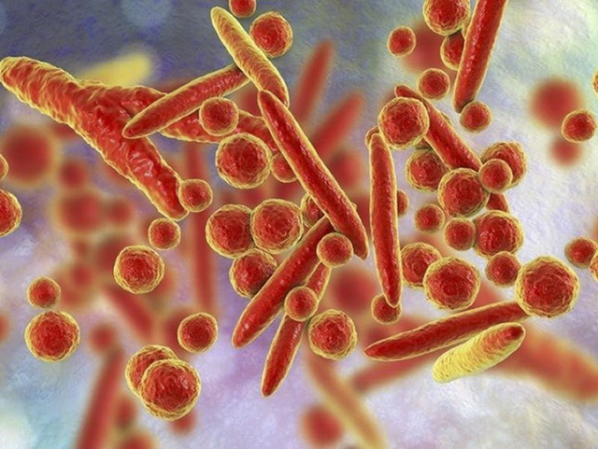

Nguồn: thanhnien.vn

 Đình Lễ, Thùy Uyên - Trung tâm Kiểm soát bệnh tật TP.HCM (tổng hợp)